ПОЯСНЮВАЛЬНА ЗАПИСКА
до проекту рішення 44 сесії Рогатинської міської ради № від 19. 12.2025 року «Про бюджет Рогатинської міської територіальної громади на 2026 рік»
В умовах правового режиму воєнного стану Рогатинська МТГ стикається з істотними викликами для економічного та соціального розвитку. Попри це громада забезпечує стабільність функціонування й продовжує розвиток у ключових сферах. Основні зусилля зосереджено на підтримці життєдіяльності населених пунктів та реалізації стратегічних ініціатив і проєктів, покликаних зміцнити інфраструктуру й підвищити якість життя мешканців.
Підприємництво. Станом на 1 жовтня 2025 року в ЄДРПОУ по Рогатинській МТГ обліковується 961 юридична особа, що на 15 більше, ніж на 1 жовтня 2024 року (946), тобто приріст становить 1,59%. Найпоширенішими організаційно-правовими формами господарювання суб’єктів економіки по Рогатинській міській територіальній громаді серед юридичних осіб були товариства з обмеженою відповідальністю – 35,2% від загальної кількості юридичних осіб), фермерські господарства – 11,4%, органи влади, організації (установи, заклади) – 10,5%, громадські організації – 8,9%, приватні підприємства – 7,3%, релігійні організації – 7,0% та профспілки, об’єднання профспілок – 5,2%.

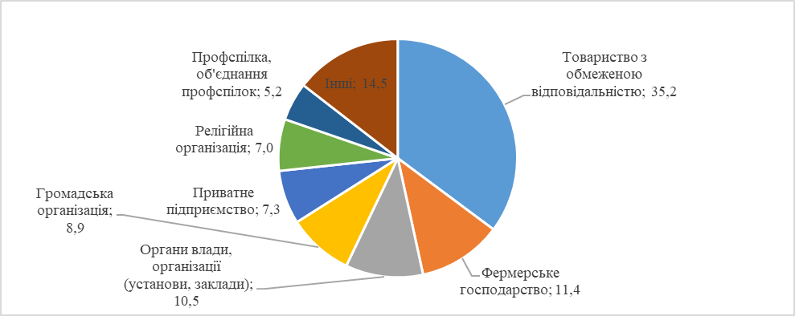

Протягом 2025 року реалізовувались програми підтримки підприємництва. За січень–жовтень 2025 року програмою з підтримки бізнесу скористалися та отримали мікрогранти на розвиток діючого або започаткування нового бізнесу 7 роботодавців, що менше, ніж за січень–вересень 2024 року на 2 мікрогранти або 22,2%. За 9 місяців 2025 року обсяг мікрогрантів становить 1,3 млн. грн, що менше, ніж за січень–вересень 2024 року на 0,7 млн. грн або 35,0%. Протягом січня–вересня 2024 і 2025 років по одному учаснику бойових дій скористалися програмою з підтримки бізнесу та отримали гранти по 500 тис. грн.

Промисловість. Промисловість громади представлена підприємствами з добування корисних копалин та розроблення кар’єрів, із виробництва харчових продуктів, оброблення деревини та виготовлення виробів із деревини, випуску хімічної продукції, гумових і пластмасових виробів, іншої неметалевої мінеральної продукції, із постачання газу, пари та кондиційованого повітря, водопостачання та водовідведення.
За січень–вересень 2025 року обсяг реалізованої промислової продукції становив 2 078 723,60 тис. грн, що на 677 926,10 тис. грн, або на 48,40% більше, ніж у січні–вересні 2024 року (1 400 797,50 тис. грн).

Обсяг реалізованої промислової продукції (тис. грн)
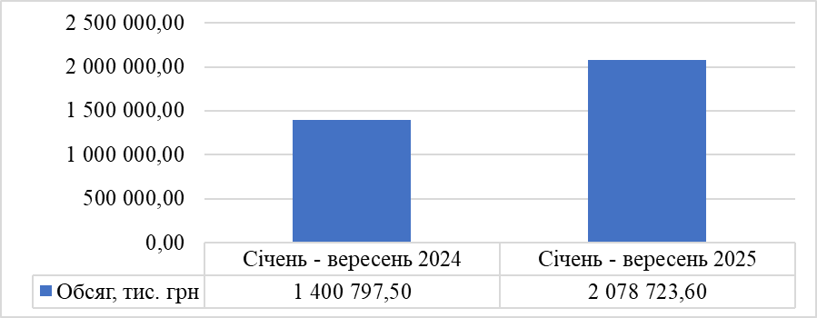

Основними підприємствами – виробниками промислової продукції є: ТзОВ СП «Галпласт», ТОВ «Рогатинський м’ясокомбінат», ТзОВ «Еліпс», ТзОВ «Голд Дроп - Україна», ТзОВ «Фірма «Хімпласт», ТзОВ «Трейдфорест - Груп», ТзОВ ПВП «Укрлісекспорт».

Агропромисловий розвиток. Основу агропромислового комплексу громади складають 105 сільськогосподарських підприємств різних організаційно-правових форм господарювання, з них: 20 товариств з обмеженою відповідальністю та 85 фермерських господарств. Вони у своїй діяльності використовують сільськогосподарські угіддя громади та спеціалізуються переважно на вирощуванні зернових культур, а також на утриманні великої рогатої худоби та свиней.
У галузевій структурі сільського господарства Рогатинської міської територіальної громади провідне місце належить рослинництву і тваринництву.
Найпотужнішими агроформуваннями громади у вирощуванні сільськогосподарських культур є: СГ ТзОВ «Уїзд», ТОВ «Захід-Агро МХП», СФГ «Ігора Валька», ТОВ «Фруктово-Трейд», ФГ «Персей Агро», ТОВ «Бачів Агро», ТОВ «Колос Опілля», ТОВ «Агрокомпанія «Прикарпаття»», СФГ «Лен-Пром», ФГ «Бурбуляк В. Г.», ТОВ «Млин Агра».
На підприємствах із вирощування зернових культур на території громади загальна посівна площа під урожай 2025 року склала 21 896,51 га, що на 1,61 % більше, ніж у 2024 році (21 550,50 га). Понад половину посівів становлять технічні культури - 50,73 % (11 107,32 га), зернові та зернобобові - 46,94 % (10 279,19 га), коренеплоди та бульбоплоди - 0,61 % (133,00 га), кормові культури - 1,72 % (377,00 га).
У розрізі сільськогосподарських культур посівні площі під урожай 2025 року становлять:

Культури | 2024 | 2025 | 2025 +,- до 2024 | у % до 2024 р.
Культури сільськогосподарські | 21550,52 | 21896,51 | 345,99 | 101,61
Культури зернові та зернобобові:  пшениця (озима, яра)  кукурудза на зерно  ячмінь (озимий, ярий)  овес  гречка  інші зернові і зернобобові | 8899,41  3428,81  4831,78  414,18  12,30  45,48  166,86 | 10279,19  4891,26  4593,75  681,28  18,70  14,20  80,00 | 1379,78  1462,45  -238,03  267,1  6,40  -31,28  -86,86 | 115,50  142,65  95,07  164,49  152,03  31,22  47,94
Культури технічні:  соя  ріпак (озимий, ярий)  соняшник | 12184,04  7689,84  3949,20  419,00 | 11107,32  7556,08  2728,01  823,23 | -1076,72  -133,76  -1221,19  404,23 | 91,16  98,26  69,08  196,47
Коренеплоди та бульбоплоди, культури овочеві та баштанні продовольчі:  картопля  культури овочеві відкритого ґрунту  капуста відкритого ґрунту  цибуля відкритого ґрунту  морква столова відкритого ґрунту  буряк столовий відкритого ґрунту  овочі інші відкритого ґрунту | 130,00  20,00  60,00  10,00  10,00  20,00  20,00  1,57 | 133,00  40,00  93,00  10,00  10,00  40,00  20,00  13,00 | 3,00  20,00  33,00  0  0  20,00  0  11,43 | 102,31  200,00  155,00  100,00  100,00  200,00  100,00  828,03
Культури кормові:  кукурудза кормова  трави однорічні  трави багаторічні | 385,50  93,50  235,00  57,00 | 377,00  84,00  235,00  58,00 | -8,50  -9,80  0  1,00 | 97,80  89,84  100,00  101,75

Протягом січня–вересня 2025 року сільськогосподарськими підприємствами громади зібрано 38 467,8 т пшениці з площі 4 531,2 га (середня врожайність - 84,9 ц/га), 3 590,9 т ячменю з площі 556,0 га (64,6 ц/га), 400,9 т соняшнику з площі 152,0 га (26,4 ц/га), 4 945,2 т сої з площі 1 539,8 га, 9 413,9 т ріпаку з площі 2 320,7 га (40,6 ц/га), 120,0 т картоплі з площі 4,0 га, 80,0 т овочів з площі 2,0 га (400,0 ц/га).
Основними підприємствами, що здійснюють виробництво продукції тваринництва на території громади, є: СФГ «Надія», ТзОВ «Ґудвеллі Україна», СГВК ім. М. Грушевського, ТОВ «Агропартнер ЮА», СГ ТзОВ «Уїзд».
За статистичними даними, кількість сільськогосподарських тварин в агропідприємствах громади станом на 01.10.2025 становить: велика рогата худоба - 1 570 голів, у т. ч. корови (молочні) - 838 голів; свійська птиця - 281 366 голів.
Переробку молока, виробництво сиру, м’яса та ковбасних виробів здійснюють: ПП «Струмок», ТОВ «Галферміт», ТзОВ «Фактум Захід», ФГ «Шиманський», ТОВ «Рогатинський м’ясокомбінат», СОК «ЕКОМ», СФГ «Бурачок Віктора».
Аквакультурою (риборозведенням) на території громади займаються 7 суб’єктів господарювання: ФГ «Бирич», СФГ «Лен-Пром», СФГ «Ярослав», ФГ «Малецький Василь», ФГ «Агро-Стандарт», СФГ «Лівчицького Я. В.», ТОВ «КСП Рибгосп «Княгиничі»».

Торгівля та послуги. На сьогоднішній день у Рогатинській МТГ створено необхідні умови для формування і забезпечення ефективного функціонування підприємств торгівлі, громадського харчування та побутового обслуговування населення, удосконалення відносин між суб’єктами підприємницької діяльності. На території громади зареєстрований ринок торгівлі, де відбувається торгівля продовольчими та непродовольчими товарами. Функціонує 7 перукарень, 7 готелів, 2 заклади ремонту одягу, 1 заклад ремонту взуття, 301 заклад торгівлі, в т.ч. 21 заклад громадського харчування та 12 аптек.

Зовнішньоекономічна діяльність. За січень–червень 2025 року експорт товарів підприємств громади становив 15 574,7 тис. дол. США, що на 12 388,3 тис. дол. США, або на 44,3% менше, ніж у січні–червні 2024 року (27 963,0 тис. дол. США). Імпорт товарів зріс до 6 072,8 тис. дол. США, що на 679,1 тис. дол. США, або на 12,6% більше проти відповідного періоду 2024 року (5 393,70 тис. дол. США). Позитивне сальдо торгівлі товарами скоротилося з 22 569,3 до 9 501,9 тис. дол. США, або на 57,9%, а коефіцієнт покриття імпорту товарів експортом - із 5,18 до 2,56.
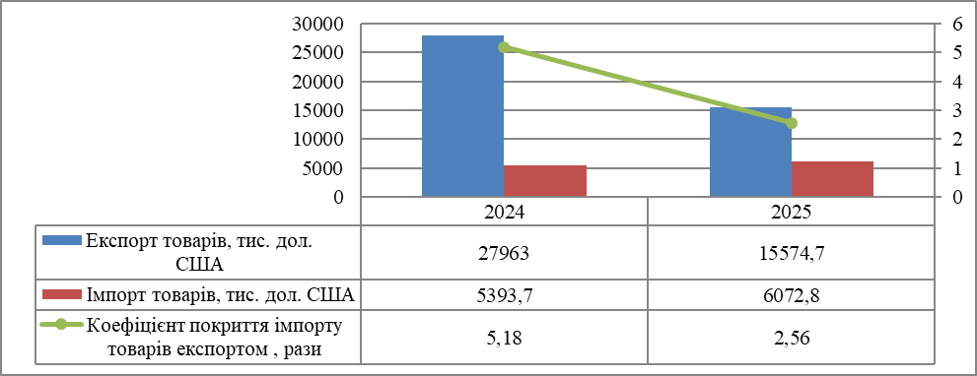

За межі країни переважно відвантажували продукти рослинного походження, деревину і вироби з деревини, продукцію хімічної та пов'язаних з нею галузей промисловості, полімерні матеріали, пластмаси, вироби з них та іншу неметалеву мінеральну продукцію.
Інвестиції, промоція, міжнародна співпраця та гранти. За січень–червень 2025 року підприємствами та організаціями громади за рахунок усіх джерел фінансування освоєно 129 805,0 тис. грн капітальних інвестицій, що на 60 008,0 тис. грн, або на 31,61% менше, ніж у січні–червні 2024 року (189 813,0 тис. грн). У розрахунку на одну особу - 4 158,9 грн, що на 1 922,7 грн, або на 31,61% менше порівняно з відповідним періодом 2024 року (6 081,6 грн).
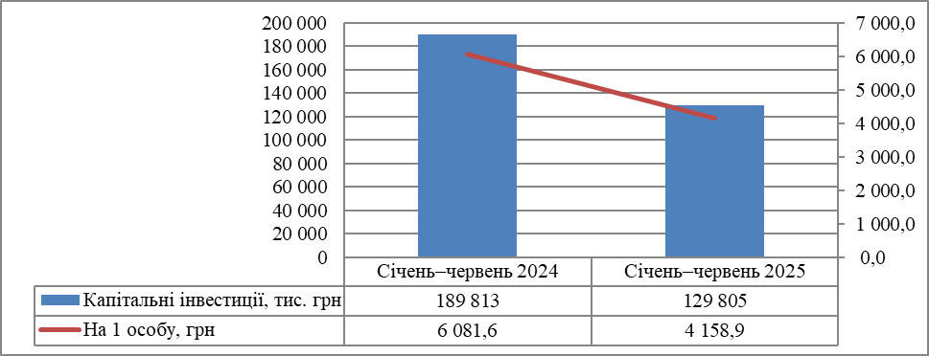

Основні прогнозні показники економічного і соціального розвитку
Рогатинської міської територіальної громади на 2026-2028 роки
Найменування показника одиниці виміру | Факт |  |  |  | Очікуване | Прогноз
Найменування показника одиниці виміру | 2021 | 2022 | 2023 | 2024 | 2025 | 2026 | 2027 | 2028
Чисельність наявного населення (осіб) | 31499 | 31211 | 31091 | 30648 | 30505 | 30199 | 29560 | 29350
Обсяг реалізованої промислової продукції (млн. грн) | 1 737,70 | 1358,4 | 1629,7 | 2066,7 | 2450,5 | 2845,5 | 3020,0 | 3250,0
Обсяг капітальних інвестицій (млн. грн) | 134,1 | 95,4 | 257,2 | 355,9 | 395,6 | 427,1 | 455,0 | 470,5
Обсяг експорту товарів, тис. дол. США | 11728,9 | 35153,1 | 54475,9 | 44428,0 | 49362,5 | 54298,3 | 59728,0 | 65700,8
Обсяг імпорту товарів, тис. дол. США | 9897,9 | 9740,7 | 10693,1 | 13327,0 | 14992,4 | 16491,6 | 12402,9 | 18140,8
Загальна площа житлових будівель, прийнятих в  експлуатацію, м2 | 1312 | 2621 | 1633 | 2387 | 2400 | 2450,0 | 2500,0 | 2550,0
Рівень зареєстрованого безробіття (у % до економічно активного населення працездатного віку) | 4,60 | 2,60 | 1,70 | 1,5 | 1,5 | 1,4 | 1,4 | 1,2

Оцінка доходів бюджету Рогатинської міської територіальної
громади на 2025 рік

Слід зазаначити, що в умовах воєнного стану ситуація з наповненням міського бюджету є складною. Діяльність територіальної громади у 2025 році була направлена не лише на найбільш пріоритетні напрямки соціально-економічного розвитку громади, а і для посилення територіальної оборони, функціонування бюджетних установ в умовах війни, здійснення підтримки військових частин.
Так за січень-листопад 2025 року до бюджету громади надійшло доходів до загального та спеціального фондів з урахуванням міжбюджетних трансфертів в сумі 347648,4 тис. грн з них: базова дотація – 20120,1 тис. грн, субвенція з державного бюджету місцевим бюджетам на забезпечення харчуванням учнів закладів загальної середньої освіти – 1650,0 тис. грн, освітня субвенція – 84 158,7 тис. грн, субвенція з державного бюджету місцевим бюджетам на надання державної підтримки особам з особливими освітніми потребами – 430,5 тис. грн, субвенція з державного бюджету місцевим бюджетам на реалізацію публічного інвестиційного проекту на забезпечення якісної, сучасної та доступної загальної середньої освіти `Нова українська школа`- 1 521,6 тис. грн, субвенція з державного бюджету місцевим бюджетам на здійснення доплат педагогічним працівникам закладів загальної середньої освіти – 10819,8 тис. грн, додаткова дотація – 29,6 тис. грн, субвенції з місцевих бюджетів – 3169,5 ти. грн.
Ріст надходжень доходів (без урахування міжбюджетних трансфертів) до планових призначень по загальному фонду склав – 104 %.
До загального фонду міського бюджету надійшло 334154,7 тис. грн, з них: власних доходів – 212855,9 тис. грн, що на 8160,5 тис. грн більше до планованих надходжень.
Найвагомішим дохідним джерелом є податок на доходи фізичних осіб. Його питома вага в загальному обсязі власних надходжень становить 57 %. Отримано 121389,0 тис. грн. Найбільшу питому вагу в надходженнях податку на доходи фізичних осіб займають надходження податку на доходи фізичних осіб, що сплачується податковими агентами, із доходів платника податку у вигляді заробітної плати – 84,2%. По даному виду надходжень надійшло 100055,2 тис. грн, виконання становить 103,4 відсотка або на 3320,6 тис. грн більше запланованих надходжень. Другим по питомій вазі надходжень податку на доходи фізичних осіб складає податок на доходи фізичних осіб, що сплачується податковими агентами, із доходів платника податку інших ніж заробітна плата (земельні паї), якого отримано – 20263,4 тис. грн, що становить 16,7 % надходжень податку на доходи фізичних осіб, та на 1936,51 тис. грн менше запланованих надходжень, виконання складає – 91,3%. Ще одним джерелом податку фізичних осіб є податок на доходи фізичних осіб, що сплачується фізичними особами за результатами річного декларування надійшло 935,1 тис. грн, який становить 1% надходжень податку на доходи фізичних осіб та на 75,6 тис. грн більше запланованих надходжень, виконання складає 108,9 %. Податку на доходи фізичних осіб у вигляді мінімального податкового зобов`язання, що підлягає сплаті фізичними особами надійшло в сумі 136,3 тис. грн, виконання складає 136,3 %.
Рентної плати та плата за використання інших природних ресурсів надійшло 1853,4 тис. грн, що складає 160,5 % планових призначень.
Внутрішні податки на товари та послуги склали 17656,1 тис. грн, виконання за звітний період 109,4 % або на 1523,5 тис. грн більше запланованих показників. За звітний період до бюджету громади надійшов акцизний податок з ввезених на митну територію України підакцизних товарів (пальне) в сумі 9841,4 тис. грн та акцизний податок з вироблених в Україні підакцизних товарів (пальне) – 1193,3 тис. грн. Акцизного податку з реалізації виробниками та/або імпортерами, у тому числі в роздрібній торгівлі тютюнових виробів, тютюну та промислових замінників тютюну, рідини, що використовується в електронних сигаретах, що оподатковується згідно з підпунктом 213.1.14 за звітний період надійшло - 4256,1 тис. грн. Акцизний податок з реалізації суб`єктами господарювання роздрібної торгівлі підакцизних товарів(крім тих, що оподатковується згідно з підпунктом 213.1.14. пункту 213.1 статті 213 Податкового кодексу України) – 2365,2 тис. грн.
Ще одним вагомим джерелом міського бюджету є податок на майно. Надходження даного платежу склали 31353,3 тис. грн, що на 5266,8 тис. грн більше до бюджетних призначень, виконання становить 120,2 %. Податку на нерухоме майно, відмінне від земельної ділянки надійшло – 6265,7 тис. грн ( 20% в загальних надходженнях податку на майно). Земельного податку надійшло – 3790,8 тис. грн (12,1% в загальних надходженнях податку на майно); орендної плати – 21193,6 тис. грн (67,6%).
Транспортний податок – 103,2 тис. грн.
Єдиного податку надійшло в сумі 37159,8 тис. грн, виконання становить 96,2 %, що на 1451 тис. грн менше планових призначень.
Неподаткові надходження склали 3355,4 тис. грн, виконання становить 120,9 %, що на 579,7 тис. грн більше до бюджетних призначень, з них:
- адміністративні штрафи – 378,3 тис. грн;
- адміністративні збори та платежі – 2437,0 тис. грн;
- інші надходження до бюджету поступили 540,1 тис. грн, які не були заплановані.
До спеціального фонду міського бюджету з урахуванням міжбюджетних трансфертів надійшло 13493,7 тис. грн, з них власні доходи – 12892,7 тис. грн, в надійшло екологічного податку в сумі 119,6 тис. грн, інших неподаткових надходжень – 8,2 тис. грн, власних надходжень бюджетних установ - в сумі 8 894,7 тис. грн (плата за послуги, що надаються бюджетними установами згідно з їх основною діяльністю – 1329,1 тис. грн, надходження бюджетних установ від додаткової (господарської) діяльності – 21,0 тис. грн, надходження бюджетних установ від реалізації в установленому порядку майна (крім нерухомого майна) – 0,4 тис. грн, інші джерела власних надходжень бюджетних установ – 7544,2 тис. грн), кошти від продажу земельних ділянок несільськогосподарського призначення, що перебувають у державній або комунальній власності, та земельних ділянок, які знаходяться на території Автономної Республіки Крим– 1208,4 тис. грн, кошти від викупу земельних ділянок сільськогосподарського призначення державної та комунальної власності, передбачених пунктом 6-1 розділу X `Перехідні положення` Земельного кодексу України – 2661,8 тис. грн.

Дохідна частина бюджету Рогатинської міської територіальної громади на 2026 рік

При прогнозуванні дохідної частини бюджету Рогатинської міської територіальної громади на 2026 рік варто відмітити наступні фактори, які впливають на формування дохідної частини бюджету:
- наявні статистичні показники, які використовуються при розрахунку прогнозних надходжень податків та зборів, зокрема за 2024 рік, очікувані макропоказники на 2025 рік та прогнозні на 2026 рік;
- фактичне виконання дохідної частини бюджету;
- застосування нормативу зарахування податку на доходи фізичних осіб до місцевих бюджетів відповідно до норм Бюджетного кодексу України (без врахування податку на доходи фізичних осіб від грошового забезпечення військовослужбовців);
- мінімальна заробітна плата;
- розмір прожиткового мінімуму.
З урахуванням зазначеного, доходи бюджету Рогатинської міської територіальної громади на 2026 рік розраховано у сумі 278736,7 тис. грн, в тому числі доходи загального фонду 275908,2 тис. грн, доходи спеціального фонду 2828,5 тис. грн.
Прогнозний показник власних доходів місцевого бюджету на 2026 рік визначено в сумі 243385,5 тис. грн, по:
-загальному фонду – 240557,0 тис. грн, ріст власних доходів в цілому порівняно із фактом поточного року очікується на 7,5 % , у тому числі :
• податок та збір на доходи фізичних осіб – 146900,0 тис. грн (Податок на доходи фізичних осіб залишається базовим джерелом наповнення дохідної частини бюджету Рогатинської міської територіальної громади. Питома вага податку на доходи фізичних осіб в обсязі доходів загального фонду бюджету територіальної громади без урахування міжбюджетних трансфертів на 2026 рік складає 61,1%), що більше очікуваних надходжень у 2025 році складає 13160,0 тис. грн. При плануванні надходжень враховано те, що на 2026 рік продовжує свою дію норма щодо зарахування 64 % ПДФО до місцевих бюджетів, а також збільшенням розміру мінімальної заробітної плати з 01 січня 2026 року.
• рентна плата та плата за використання інших природних ресурсів – 1450,0 тис. грн (Питома вага рентної плати в обсязі доходів загального фонду бюджету Рогатинської міської територіальної громади без урахування міжбюджетних трансфертів на 2026 рік складає 0,6%).
• внутрішні податки на товари та послуги (акциз) – 19900,0 тис. грн (Питома вага акцизного податку в обсязі доходів загального фонду бюджету Рогатинської міської територіальної громади без урахування міжбюджетних трансфертів на 2026 рік складає 8,3%), що більше очікуваних надходжень у 2025 році 2240,0 тис. грн.
• місцеві податки – 69325,0 тис. грн (Питома вага в обсязі доходів загального фонду бюджету Рогатинської міської територіальної громади без урахування міжбюджетних трансфертів на 2026 рік складає 28,8 %), що більше очікуваних надходжень у 2025 році 981,5 ти. грн, в тому числі:
- податок на майно – 29415,0 тис. грн (42,4% в загальних надходженнях податку на майно ), що на 840,0 тис. грн більше очікуваних надходжень у 2025 році. Розрахунок прогнозних надходжень податку на майно на 2026 рік здійснено відповідно до норм Податкового кодексу України та рішень Рогатинської міської ради.
- туристичний збір – 50,0 тис. грн (0,1% в загальних надходженнях податку на майно що на рівні очікуваних надходжень у 2025 році.
- єдиний податок – 39860,0 тис. грн ( 57,5 % в загальних надходженнях податку на майно), що більше очікуваних надходжень у 2025 році на 3540,0 тис. грн.
• неоподатковані надходження – 2982,0 тис. грн (Питома вага яких в обсязі доходів загального фонду бюджету Рогатинської міської територіальної громади без урахування міжбюджетних трансфертів на 2026 рік складає 1,1%), що менше очікуваних надходжень у 2025 році на 190,0 тис. грн.

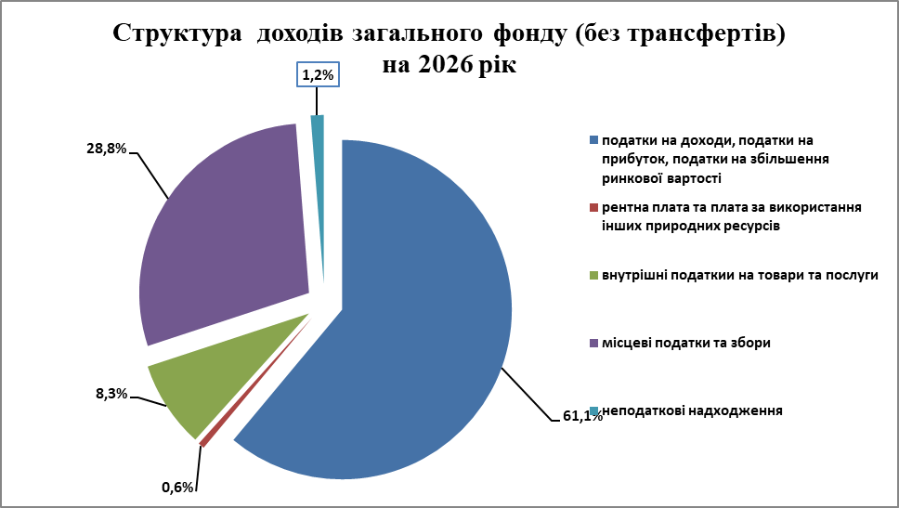

- спеціальному фонду – доходи на 2026 рік плануються в розмірі 2828,5 тис. грн, у тому числі:
• екологічний податок - 121 тис. грн (Питома вага екологічного податку в обсязі доходів спеціального фонду бюджету Рогатинської міської територіальної громади без урахування міжбюджетних трансфертів на 2026 рік складає 4,3%), що на рівні очікуваних надходжень у 2025 році;
• надходження від плати за послуги, що надаються бюджетними установами згідно із законодавством – 2351,7 тис. грн (Питома вага плати за послуги в обсязі доходів спеціального фонду бюджету Рогатинської міської територіальної громади без урахування міжбюджетних трансфертів на 2026 рік складає 83,1%);
• доходи від операцій з капіталом, з них:
- кошти від продажу земельних ділянок несільськогосподарського призначення, що перебувають у державній або комунальній власності, та земельних ділянок, які знаходяться на території Автономної Республіки Крим –
165,8 тис. грн ( Питома вага плати за послуги в обсязі доходів спеціального фонду бюджету Рогатинської міської територіальної громади без урахування міжбюджетних трансфертів на 2026 рік складає 5,9%);
- кошти від викупу земельних ділянок сільськогосподарського призначення державної та комунальної власності, передбачених пунктом 6-1 розділу X `Перехідні положення` Земельного кодексу України – 190,0 тис.грн ( 6,7 %).

У цілому обсяг міжбюджетних трансфертів, що надається з державного бюджетів до бюджету Рогатинської міської територіальної громади, передбачено у сумі 35351,2 тис.грн., в тому числі :
• базова дотація складає – 25732,2 тис.грн., що на 3782,7 тис. грн більше очікуваних надходжень у 2024 році.,
• додаткова дотація з державного бюджету місцевим бюджетам на здійснення повноважень органів місцевого самоврядування на деокупованих, тимчасово окупованих та інших територіях України, що зазнали негативного впливу у зв'язку з повномасштабною збройною агресією Російської Федерації – 9619,0 тис. грн, яка не була запланована в минулих роках.
.

Видаткова частина бюджету Рогатинської міської територіальної
громади на 2026 рік

Розрахунки обсягів видаткової частини бюджету Рогатинської міської територіальної громади на 2026 рік здійснено з врахуванням положень Конституції України, Бюджетного кодексу України, Податкового кодексу України, Закону України «Про Державний бюджет України на 2026 рік», Закону України «Про правовий режим воєнного стану» та з урахуванням бюджетних запитів, наданих головними розпорядниками коштів бюджету громади на 2026 рік .
З метою збалансування бюджету, виходячи з обмежених можливостей ресурсної частини бюджету територіальної громади, видаткова частина проєкту бюджету спрямована на необхідні потреби бюджетних установ та одержувачів коштів, враховуючи режим економії, ефективного та раціонального використання бюджетих коштів .
Особливість бюджетного процесу полягає в тому , що в проєкті бюджету затверджені обсяги публічних інвестицій у розрізі публічних інвестиційних проєктів та програм публічних інвестицій .
При формуванні показників видатків бюджету територіальної громади на 2026 рік враховано соціальні стандарти:
- розмір мінімальної заробітної плати 8647 грн;
- посадовий оклад працівника І тарифного розряду Єдиної тарифної сітки в розмірі 3470 грн.
Розмір прожиткового мінімуму:
- на одну особу - 3209 грн;
дітей віком до 6 років – 2817 грн;
дітей віком від 6 до 18 років – 3512 грн;
працездатних осіб – 3328 грн;
осіб, які втратили працездатність, – 2595 грн.
Видаткова частина проєкту бюджету Рогатинської міської територіальної громади на 2026 рік сформована в межах наявного фінансового ресурсу та визначена в обсязі 278736,7 тис. грн. Видатки загального фонду складають 273554,2 тис. грн, видатки спеціального фонду 5182,5 тис. грн, з них бюджет розвитку 2709,8 тис. грн, екологічні - 121,0 тис. грн, власні надходження бюджетних установ – 2351,7 тис. грн.
Видатки на заробітну плату працівників установ, які фінансуються за рахунок коштів бюджету міської територіальної громади, обраховано виходячи із штатної чисельності працюючих, відповідно до розміру мінімальної заробітної плати, встановленого Закону України «Про Державний бюджет України на 2026 рік» та посадового окладу працівника І тарифного розряду Єдиної тарифної сітки відповідно до вимог чинного законодавства. Відповідно фонд заробітної плати з нарахуваннями по установах бюджетної сфери територіальної громади бюджету розраховано в сумі 167410,9 тис. грн.
Видатки на оплату комунальних послуг та енергоносіїв передбачені з урахуванням спожитих натуральних показників у 2024-2025 роках, діючих тарифів . При плануванні бюджету по бюджетних установах передбачається 100 відсоткове забезпечення фінансовим ресурсом видатків за спожиті енергоносії (28235,8 тис. грн).
В видатках бюджету територіальної громади планується створення резервного фонду в сумі 1000,0 тис. грн, збереження оборотного залишку коштів бюджету міської територіальної громади – 50,0 тис. грн.
Надходження та витрати бюджету громади збалансовано. За загальним фондом проєкт бюджету сформований з профіцитом на суму передачі коштів із загального фонду до бюджету розвитку (спеціального фонду) – 2524,0 тис. грн, за спеціальним фондом з дефіцитом на суму 2524,0 тис. грн, який покривається за рахунок коштів, отриманих із загального фонду.
При розподілі видатків між бюджетними програмами та розпорядниками коштів бюджету територіальної громади враховано, в першу чергу необхідність забезпечення в повному обсязі соціально-захищених видатків, а також обґрунтування розпорядників коштів міського бюджету до бюджетних запитів на 2026 рік.

0100 Державне управління
За бюджетною програмою 0150 «Організаційне, інформаційно-аналітичне та матеріально-технічне забезпечення діяльності обласної ради, районної ради, районної у місті ради ( у разі її створення ), міської , селищної сільської рад» плануються видатки на утримання працівників виконавчого комітету міської ради визначені у сумі 60506,1 тис. грн. Фінансове забезпечення діяльності органів місцевого самоврядування є стовідсотковим .
Заробітна плата з нарахуваннями працівників органів місцевого самоврядування обрахована у сумі 54777,8 тис. грн.
У розрахунках фонду оплати праці враховано виплати надбавки за високі досягнення у праці або за виконання особливо важливої роботи до 50 % від посадового окладу з урахуванням надбавки за ранг та вислугу років, матеріальна допомога на оздоровлення, премії та допомога для вирішення соціально-побутових питань в межах фонду оплати праці.
В розрахунках інших поточних видатків передбачені кошти на оплату комунальних послуг та енергоносіїв – 2907,2 тис. грн, оплата послуг – 1135,1 тис. грн, придбання предметів, матеріалів, інвентаря – 1375,0 тис. грн, відрядження - 100,0 тис. грн, інші поточні видатки – 11,0 тис. грн, придбання обладнання і предметів довгострокового користування –200, 0 тис. грн.
За бюджетною програмою 0160 «Керівництво і управління у відповідній сфері у містах (місті Києві), селищах, селах, об’єднаних територіальних громадах» плануються видатки в сумі 6776,8 тис. грн.
Заробітна плата з нарахуваннями працівників органів місцевого самоврядування обрахована у сумі 6469,5 тис. грн з урахуванням вимог Постанови Кабінету Міністрів України від 09.03.2006 № 268 ”Про упорядкування структури та умов оплати праці працівників апарату органів виконавчої влади , органів прокуратури, судів та інших органів» зі змінами та доповненнями, зі змінами та доповненнями .
У розрахунках фонду оплати праці враховано виплати надбавки за високі досягнення у праці або за виконання особливо важливої роботи до 50 % від посадового окладу з урахуванням надбавки за ранг та вислугу років, матеріальна допомога на оздоровлення, премії та допомога для вирішення соціально-побутових питань у межах фонду оплати праці.
В розрахунках інших поточних видатків передбачені кошти на оплату послуг (крім комунальних) – 59,0 тис. грн, придбання предметів, матеріалів, інвентаря – 65,8 тис. грн, відрядження – 10,5 тис. грн, інші поточні видатки – 2,0 тис. грн.
За бюджетною програмою 0180 «Інша діяльність у сфері державного управління» плануються видатки на фінансування місцевих програм на суму 2643,6 тис. грн:
- Програма розвитку місцевого самоврядування в Рогатинській міській територіальній громаді на 2026-2028роки - 1540,3 тис. грн.
- Програма підтримки розвитку комунальної установи «Рогатинський трудовий архів» на 2026- 2028 роки: загальний фонд – 304,3 тис. грн, спеціальний фонд – 6,7 тис. грн.
- Програма підтримки внутрішньо переміщених та/або евакуйованих осіб у зв'язку із введенням воєнного стану на 2026 рік– 449,0 тис. грн.
- Програма утримання та збереження майна комунальної власності Рогатинської міської територіальної громади на 2026-2028 роки – 200,0 тис. грн. –Програма підтримки дітей та молоді Рогатинської громади 2026-2028 роки -150,0 тис. грн.

1000 Освіта

Пріоритетним завданням галузі в умовах реформування системи освіти, в 2026 році залишається забезпечення кращих можливостей для дітей шляхом доступності та підвищення конкурентоспроможності освіти.
В проєкті бюджету Рогатинської міської територіальної громади на 2026 рік по галузі «Освіта» планується спрямувати кошти місцевого бюджету в сумі 106323,6 тис. грн :
- видатки загального фонду - 101273,8 тис. грн
- спеціального фонду – 5049,8 тис. грн, в тому числі власні надходження установ та закладів освіти, які будуть спрямовано на забезпечення їх основної діяльності в сумі 2340,0 тис. грн та на реалізацію публічних інвестицій –2709,8 тис. грн.
Обсяг видатків на оплату праці з нарахуваннями складає 68038,2 тис. грн (кошти спрямовуються на виплату заробітної плати з нарахуванням працівникам –- груп продовженого дня, НВК, педагогічним та непедагогічним працівникам дошкільних закладів, педагогічним та непедагогічним працівникам загальної середньої освіти , працівникам , центру професійного розвитку педагогічних працівників , центру дитячої та юнацької творчості, педагогічним та непедагогічні працівники інклюзивно - ресусного центру, господарська бригада, централізована бухгалтерія, музична школа).
Харчування дітей заплановано в сумі 8874,3 тис. грн ( 7174,3 тис. грн –загальний фонд 1700,0 тис. грн- спеціальний фонд, власні надходження) :
Видатки на оплату медикаментів плануються в сумі 36,4 тис. грн
Видатки на оплату енергоносіїв плануються в сумі 16870,0 тис. грн
У розрізі бюджетних програм по загальному та спеціальному фонду видатки заплановані наступним чином:
За бюджетною програмою 1010 « Надання дошкільної освіти » плануються видатки в обсязі 24572,2 тис. грн: в т. числі видатки загального фонду 23572,2 тис. грн, спеціального фонду – 1000,0 тис. грн, в тому числі власні надходження установ та закладів освіти, які будуть спрямовано на забезпечення їх основної діяльності.
За бюджетною програмою 1021 « Надання загальної середньої освіти закладами загальної середньої освіти » плануються видатки в обсязі 53702,5тис. грн: в т. числі видатки загального фонду 52982,5 тис. грн, спеціального фонду – 720,0 тис. грн, в тому числі власні надходження установ та закладів освіти, які будуть спрямовано на забезпечення їх основної діяльності .
За бюджетною програмою 1070 « Надання позашкільної освіти закладами позашкільної освіти, заходи із позашкільної роботи з дітьми » по загальному фонду заплановано видатків в сумі 3695,2 тис. грн
За бюджетною програмою 1141 «Забезпечення діяльності інших закладів у сфері освіти» по загальному фонду місцевого бюджету заплановано видатків в сумі 9861,4 тис. грн
За бюджетною програмою 1142 «Інші програми та заходи у сфері освіти» по загальному фонду заплановано видатків в сумі 500,0 тис. грн (премії обдарованим дітям, шкільний портфелик, допомога дітям-сиротам та дітям під опікою, на лікування допомога дітям-сиротам та дітям під опікою, багатодітним, пробне тестування дітям сиротам та дітям під опікою, страхування дітей-сиріт та дітей під опікою, оздоровлення дітей, організація конкурсів).
За бюджетною програмою 1151 «Забезпечення діяльності інклюзивно-ресурсних центрів за рахунок коштів місцевого бюджету » по загальному фонду заплановано видатків в сумі 614,9 тис. грн
За бюджетною програмою 1160 «Забезпечення діяльності центрів професійного розвитку педагогічних працівників» по загальному фонду місцевого бюджету заплановано видатків в сумі 1334,8 тис. грн
За бюджетною програмою 1300 «Підготовка та реалізація публічних інвестиційних проектів/ програм публічних інвестицій за рахунок коштів місцевого бюджету в галузі освіти» по спеціальному фонду на реалізацію публічних інвестицій плануються видатки в сумі 2709,8 тис. грн
Головним виконавцем вищевказаних бюджетних програм є відділ освіти Рогатинської міської ради.
За бюджетною програмою 1080 « Надання спеціальної освіти мистецькими школами » плануються видатки в обсязі 9332,8 тис. грн, в т. числі видатки загального фонду 8712,8 тис. грн, спеціального фонду – 620,0 тис. грн, в тому числі власні надходження, які будуть спрямовані на забезпечення їх основної діяльності.
Головний виконавець вказаної програми - відділ культури Рогатинської міської ради. Кошти спрямовуватимуться на утримання Рогатинської дитячої школи мистецтв ім. Б. Кудрика (навчається 310 учні).

2000 Охорона здоров’я

На забезпечення діяльності закладів «Охорони здоров’я» спрямовані кошти бюджету територіальної громади в сумі 5684,5 тис. грн, тому числі видатки загального фонду - 5684,5 тис. грн.
За бюджетною програмою 2010 «Багатопрофільна стаціонарна медична допомога населенню» плануються видатки загального фонду в сумі 4000,0 тис. грн. на оплату комунальних послуг КНП «Рогатинська центральна районна лікарня» .
За бюджетною програмою 2111 «Первинна медична допомога населенню, що надається центрами первинної медичної (медико-санітарної) допомоги» плануються видатки в сумі 1684,5 тис. грн: на оплату енергоносіїв КНП «Рогатинський центр первинної медико-санітарної допомоги » у сумі 1100,0 тис. грн, на фінансування місцевої програми 684,5 тис. грн (закупівля продуктів лікувального харчування хворим на фенілкетонурію, закупівля туберкуліну, забезпечення деяких хворих з орфанними захворюваннями виробами медичного призначення Захисників та Захисниць України при їх амбулаторному лікуванні , забезпечення деяких хворих з орфанними захворюваннями виробами медичного призначення придбання підгузок для дітей з інвалідністю).

3000 Соціальний захист та соціальне забезпечення
Пріоритетними завданнями галузі соціального захисту населення у 2026 році будуть: реалізація державної соціальної політики, спрямованої на підвищення розмірів соціальних стандартів і гарантій, забезпечення ефективної державної соціальної підтримки населення та розвиток соціальних і реабілітаційних послуг.
Планування видатків на соціальний захист населення здійснено з урахуванням контингенту отримувачів різних видів соціальних виплат населенню, та реальних можливостей бюджету Рогатинської міської територіальної громади заплановані в сумі 25202,2 тис. грн.
Кошти бюджету територіальної громади спрямовуються: За бюджетною програмою 3033 «Компенсаційні виплати на пільговий проїзд автомобільним транспортом окремим категоріям громадян» плануються видатки в сумі 500,0 тис. грн. на пільговий проїзд окремим категоріям громадян, які користуються пасажирським транспортом на приміських соціальних маршрутах ПрАТ« Рогатинавто».
За бюджетною програмою 3090 «Видатки на поховання учасників бойових дій та осіб з інвалідністю внаслідок війни» - 200,0 тис. грн.
За бюджетною програмою 3104 «Забезпечення соціальними послугами за місцем проживання громадян, які не здатні до самообслуговування у зв’язку з похилим віком, хворобою, інвалідністю» передбачаються видатки на утримання територіального центру соціального обслуговування (надання соціальних послуг) в сумі 13650,7 тис. грн. (в т.ч. видатки на оплату праці з нарахуванням – 11604,4 грн., або 12 місячних фондів).
Видатки на оплату енергоносіїв плануються в сумі 859,3 тис. грн.
Центр надання соціальних послуг надає різні соціальні послуги різним групам населення , які опинилися у складних життєвих обставинах і самостійно не можуть їх подолати.
Соціальні послуги надаватимуться :
За рахунок бюджетних коштів (безоплатно) :
* інвалідам 1 гр. ;
* усім громадянам, середньомісячний сукупний дохід яких менше двох прожиткових мінімумів.
Соціальні послуги з інформування, консультування, представництво інтересів, надання притулку, а також соцпослуги, що надаються екстренно (кризово).
В Центрі надання соціальних послуг функціонує 2 відділення :
* відділення соціальної допомоги вдома (обслуговує 439 осіб );
* відділення стаціонарного догляду для постійного або тимчасового проживання (на 30 ліжко-мість) с. Данильче (30 осіб).
За бюджетною програмою 3121 «Утримання та забезпечення діяльності центрів соціальних служб » передбачено видатки на суму 1426,6 тис. грн. (в т.ч. видатки на оплату праці з нарахуваннями – 1315,6 тис. грн, або 12 місячних фондів) для відділу соціальної служби у справах сім’ї та молоді.
За бюджетною програмою 3160 «Надання соціальних гарантій фізичним особам, які надають соціальні послуги громадянам похилого віку, особам з інвалідністю, дітям з інвалідністю, хворим, які не здатні до самообслуговування і потребують сторонньої допомоги» плануються видатки в сумі 800,0 тис. грн.
За бюджетною програмою 3193 «Забезпечення діяльності фахівців із супроводу ветеранів війни та демобілізованих осіб та окремі заходи з підтримки осіб, які захищали незалежність, суверенітет та територіальну цілісність України» - 824,8 тис. грн, (в т.ч. видатки на оплату праці з нарахуваннями – 338,6 тис. грн, або 12 місячних фондів).
Видатки на оплату енергоносіїв плануються в сумі 151,6 тис. грн.
За бюджетною програмою 3131 «Здійснення заходів та реалізація проектів на виконання Державної цільової соціальної програми «Молодь України» - 50,0 тис. грн.
За бюджетною програмою 3140 «Оздоровлення та відпочинок дітей (крім заходів з оздоровлення дітей, що здійснюються за рахунок коштів на оздоровлення громадян, які постраждали внаслідок Чорнобильської катастрофи) передбачено видатки на суму - 250 тис. грн.
Планування видатків на соціальний захист населення здійснено з урахуванням контингенту отримувачів різних видів соціальних виплат населенню, та реальних можливостей міського бюджету Рогатинської територіальної громади.
Згідно програм соціального захисту населення Рогатинської територіальної громади на 2026 рік з місцевого бюджету на виплату одноразових допомог передбачені кошти в сумі 6310,0 тис. грн (бюджетна програма 3242):
- Програма соціального захисту та соціальних послуг на території Рогатинської міської громади на 2024 -2026 роки – 2142,0 тис. грн, в тому числі 500,0 тис. грн. на організацію безоплатного харчування одиноких громадян похилого віку та осіб, що перебувають у складних життєвих на базі ХКО "Любов і милосердя" (карітас) .
- Програма підтримки і реабілітації Захисників України, членів їх сімей та членів сімей загиблих (померлих) ветеранів війни на 2024-2026 роки – 4168,0 тис. грн.
За бюджетною програмою 3210 «Організація та проведення громадських робіт» плануються видатки на фінансування Програми формування зайнятості населення у Рогатинській міській територіальній громаді на 2026 рік на проведення громадських робіт для незайнятого населення м.Рогатина передбачено в бюджеті в сумі 100, тис. грн.
За бюджетною програмою 3230 «Видатки, пов’язані з наданням підтримки внутрішньо-переміщеним та/або евакуйованим особам у зв’язку із введеням воєнного стану» плануються видатки в сумі 1090,0 тис. грн .
4000 Культура і мистецтво

Відповідальним виконавцем за бюджетною програмою «Культура і мистецтво» визначено відділ культури виконавчого комітету Рогатинської міської ради.
В проєкті бюджету Рогатинської міської територіальної громади на 2026 рік для відділу культури планується спрямувати 21172,7 тис. грн:
- за рахунок загального фонду - 21167,7 тис. грн ;
- за рахунок спеціального фонду – 5,0 тис. грн.
Загальний обсяг видатків на оплату праці з нарахуваннями складає 19504,8тис. грн.
Видатки на оплату енергоносіїв плануються в сумі 1227,7 тис. грн.
За бюджетною програмою 4030 «Забезпечення діяльності бібліотек» видатки становлять 6400,5 тис. грн.
За бюджетною програмою 4040 «Забезпечення діяльності музеїв і виставок» видатки на діяльність історико-краєзнавчого музею "Опілля" становлять 1134,0 тис. грн: загального фонду - 1129,0 тис. грн, спеціального фонду – 5,0 тис. грн( в тому числі власні надходження, які будуть спрямовані на забезпечення їх основної діяльності).
За бюджетною програмою 4060 «Забезпечення діяльності палаців і будинків культури, клубів, центрів дозвілля та інших клубних закладів» видатки становлять 11693,5 тис. грн.
За бюджетною програмою 4081 «Забезпечення діяльності інших закладів в галузі культури і мистецтва» видатки становлять 1595,7 тис. грн.
За бюджетною програмою 4082 «Інші заходи в галузі культури і мистецтва» передбачені кошти в сумі 349,0 тис. грн:
- Програма «Культура Опілля» на 2025-2027 роки - 299,0 тис. грн.
- Програма утвердження функціонування української мови в усіх сферах суспільного життя Рогатинської міської територіальної громади на 2026-2028 роки – 50,0 тис. грн.
Головним виконавцем вищевказаних бюджетних програм є відділ культури Рогатинської міської ради.

5000 Фізична культура і спорт

На забезпечення галузі «Фізичної культури і спорту» спрямовані кошти бюджету територіальної громади в сумі 6873,7 тис.грн,
За бюджетною програмою 5011 «Проведення навчально-тренувальних зборів і змагань з олімпійських видів спорту» передбачені видатки загального фонду в сумі 415,0 тис. грн (Програма розвитку фізичної культури і спорту в Рогатинській міській територіальній громаді на 2025-2027 роки (із змінами).
За бюджетною програмою 5031 «Утримання та навчально-тренувальна робота комунальних дитячо-юнацьких спортивних шкіл» передбачені видатки в сумі 6226,7тис. грн.
За бюджетною програмою 5062 «Підтримка спорту вищих досягнень та організацій, які здійснюють фізкультурно-спортивну діяльність в регіоні передбачені видатки загального фонду в сумі 232,0 тис. грн (для ГО «МСК «Роксолана» - 162,0 тис. грн, ГО «Футбольний клуб ветеранів «Опілля» Рогатин» - 40,0 тис. грн, ГО «Рибалки - любителі Опілля» - 30,0 тис. грн згідно Програми розвитку фізичної культури і спорту в Рогатинській міській територіальній громаді на 2025-2027 роки (із змінами)).
Головним виконавцем бюджетних програм є відділ культури Рогатинської міської ради.

6000 Житлово- комунальне господарство
Житлово-комунальне господарство – одна з найбільш важливих галузей економіки, яка охоплює 3 підприємств і результати роботи якої відчув на собі кожний мешканець територіальної громади.
Витрати із бюджету територіальної громади на житлово - комунальне господарство на 2026 рік визначено в загальній сумі 29482,7 тис. грн, з них загальний фонд –29482,7 тис. грн
Із загальної суми передбачено видатки на наступне:
За бюджетною програмою 6013 «Забезпечення діяльності водопровідно-каналізаційного господарства» плануються видатки в сумі 580,0 тис. грн. На забезпечення заходів по Програмі розвитку та фінансової підтримки ЖКГ на 2026-2028 роки (поточний ремонт каналізаційних та водопровідних мереж)- 330,0 тис. грн, по Програмі « Питна вода» на 2026-2028 роки (із змінами) –250,0 тис. грн
За бюджетною програмою 6030 «Організація благоустрою населених пунктів» плануються видатки за загальним фондом в сумі 22620,0 тис. грн Планується спрямувати на виконання заходів на забезпечення благоустрою території громади на належному рівні, утримання у належному стані території громади зелених насаджень, оплата послуг та енергоносіїв , зміцнення матеріально- технічної бази, експлуатація електричних мереж зовнішнього освітлення, утримання зеленої зони, утримання кладовищ.
За бюджетною програмою 6040 « Заходи, пов'язані з поліпшенням питної води» плануються видатки в сумі 50,0 тис. грн.
За бюджетною програмою 6071 «Відшкодування різниці між розміром ціни (тарифу) на житлово-комунальні послуги, що затверджувалися або погоджувалися рішенням місцевого органу виконавчої влади та органу місцевого самоврядування, та розміром економічно обґрунтованих витрат на їх виробництво» плануються видатки за програмою в сумі 5780.0 тис. грн :
- на різницю в тарифах по воді та водовідведенню - 4700,0 тис. грн;
- на різницю в тарифах по вивезенню ТПВ та по викачці рідких побутових відходів – 1080,0 тис. грн.
За бюджетною програмою 6090 «Інша діяльність у сфері житлово-комунального господарства» плануються видатки за програмою в сумі 452,7 тис. грн ( по ДП "Рогатин-Водоканал"- 117,0 тис. грн, по КП Рогатинське будинкоуправління- 335,7 тис. грн ).

7000 Економічна діяльність
За бюджетною програмою 7130 «Здійснення заходів із землеустрою» плануються видатки за програмою в сумі 300,0 тис. грн на здійснення заходів із землеустрою територіальної громади.
За бюджетною програмою 7350 «Розроблення схем планування та забудови територій (містобудівної документації» плануються видатки за програмою в сумі 200,0 тис. грн.
За бюджетною програмою 7461 «Утримання та розвиток автомобільних доріг та дорожньої інфраструктури за рахунок коштів місцевого бюджету» плануються видатки за програмою в сумі 3500,0 тис. грн на утримання та поточний ремонт доріг.
За бюджетною програмою 7640 «Заходи з енергозбереження» плануються видатки в сумі 88,1 тис. грн.
8000 Інша діяльність

За бюджетною програмою 8110 «Заходи із запобігання та ліквідації надзвичайних ситуацій та наслідків стихійного лиха» плануються видатки в сумі 335,0 тис. грн.
За бюджетною програмою 8130 «Забезпечення діяльності місцевої пожежної охорони» плануються видатки в сумі 400,0 тис. грн.
За бюджетною програмою 8220 «Заходи та роботи з мобілізаційної підготовки місцевого значення» плануються видатки в сумі 150,0 тис. грн.
За бюджетною програмою 8230 «Інші заходи громадського порядку та безпеки» плануються видатки в сумі 420,0 тис. грн.
За бюджетною програмою 8240 «Заходи та роботи з територіальної оборони» плануються видатки в сумі 7450,0 тис. грн (Програма підтримки підрозділів Міністерства оборони Україн ,Збройних Сил України, територіальної оборони, Міністерства внутрішніх справ України, правоохоронних органів та військових формувань, утвориних відповідно до законів України, що беруть участь у здійсненні заходів із забезпечення національної безпеки і оборони,відсічі і стримування збройної агресії російської федерації проти України на 2026 рік).
За бюджетною програмою 8320 «Збереження природно-заповідного фонду» плануються видатки в сумі 100,0 тис. грн.

Охорона навколишнього природного середовища

За бюджетною програмою 8311 «Охорона та раціональне використання природних ресурсів » плануються видатки по спеціальному фонду в сумі 121,0 тис. грн.
9000 Резервний фонд

За бюджетною програмою 8700 «Резервний фонд» плануються видатки в сумі 1000,0 тис. грн.

Начальник фінансового відділу Марія Гураль

